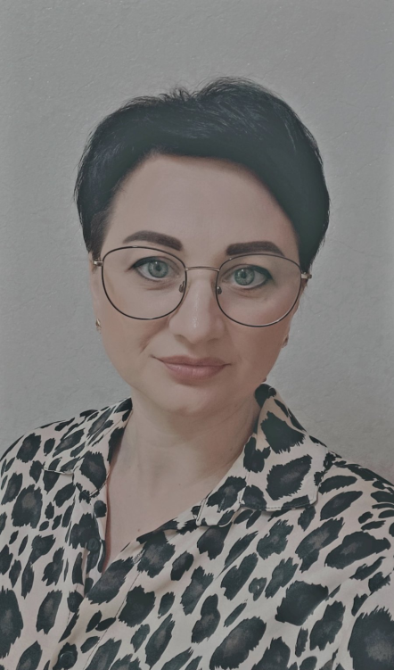

Біографічна довідка

ВЄРЄСОВА
Ольга Валеріївна

Працює  Громадянство  Число, місяць і рік народження  Місце народження  Освіта  Володіння мовами  Нагороди, почесні звання  Загальний стаж роботи  Стягнення  11. 09.2006 – 31.08.2010  01.09. 2010  31.07.2023 – 31.08.2023  04.09.2023  по теперішній час | Директор РЕНІЙСЬКОГО ЛІЦЕЮ №3 РЕНІЙСЬКОЇ МІСЬКОЇ РАДИ ІЗМАЇЛЬСЬКОГО РАЙОНУ ОДЕСЬКОЇ ОБЛАСТІ  Громадянин України  25 квітня 1984 року  Україна, Одеська область, Ренійський район, місто Рені  вища, 2006 рік, Ізмаїльський державний педагогічний інститут, вчитель початкових класів, вчитель англійської мови в початкових класах;  2023 рік – студентка 4-го курсу Ізмаїльського державного педагогічного інституту, спеціальність : клінічна психологія  українською – вільно,  англійською , румунською  немає  17 років  немає  Трудова діяльність  Педагог-організатор Ренійської загальноосвітньої І-ІІІ ступенів № 3  Вчитель початкових класів та англійської мови в початкових класах  виконуюча обов’язки директора Ренійської ЗОШ № 3  директор РЕНІЙСЬКОГО ЛІЦЕЮ №3 РЕНІЙСЬКОЇ МІСЬКОЇ РАДИ ІЗМАЇЛЬСЬКОГО РАЙОНУ ОДЕСЬКОЇ ОБЛАСТІ

Начальник відділу освіти
Ренійської міської ради Лілія БОНДАРЕНКО

Загальні відомості
про Ренійський ліцей №3 РЕНІЙСЬКОЇ МІСЬКОЇ РАДИ ІЗМАЇЛЬСЬКОГО РАЙОНУ ОДЕСЬКОЇ ОБЛАСТІ
Юридична адреса  Телефон  Адреса електронної пошти | 68803 Одеська область, Ізмаїльський район, м.Рені, вулиця Віорела Дулоглу, будинок 11  (04840) 4-14-76  school3-reni@ukr.net
Форма власності | комунальна
Історична довідка | Заснування школи датується 1900 роком, коли розпочалося навчання в парафіяльній початковій школі.  Збереглись відомості, що в 30-ті р. школа мала статус неповної жіночої школи - «Реджина Марія»  У 1945 році школа набуває статусу неповної школи, а пізніше, впродовж наступних десяти років реформована в семирічну.  З 1957 по 1989 рік школа була восьмирічною, а в 1990 році за рішенням виконкому Ренійської ради була реорганізована в середню школу.  У 1993 році школа перейменована на загальноосвітню середню школу І-ІІІ ступенів №3.  У 1996 році було відкрито 1 клас з українською мовою навчання.  У 2001 р. відкрито класи природничо-математичного напряму.  2002 рік відзначився зміною мовного статусу школи, школа стала україномовною, навчання ведеться українською мовою.  У 2004 році відкриваються групи з поглибленим вивченням англійської мови у 5 класі, а в 2005 році відкривається клас з поглибленим вивченням англійської мови з 1 класу.  У 2005 році відкривається клас філологічного профілю, а у 2007 році – клас історико - філологічного профілю, у 2008 році – класи технологічного профілю.  Учні 11 –х класів вперше беруть участь у державній програмі ЗНО-2008.  У 2009 році за рішенням ХХVІ сесії Ренійської райради V скликання змінено назву школи на Ренійську загальноосвітню школу І-ІІІ ступенів №3 Ренійської районної ради Одеської області. Цього ж року введено в школі двомовність при вивченні предметів у російськомовних класах.  З 2010 року школа впроваджувала профільне навчання в старшій школі. З 2018 року старша школа працює за типовою освітньою програмою закладів загальної середньої освіти для шкіл з українською мовою навчання з поглибленим вивченням окремих предметів.  З 1 вересня 2018 року школа успішно впровадила й реалізовує Концепцію Нова українська школа.  Рішенням Ренійської міської ради від 12.02.2021 року №63-УІІІ змінено назву на Ренійський заклад загальної середньої освіти №3 Ренійської міської ради.  Відповідно до статті 5 Закону України «Про повну загальну середню освіту» мовою освітнього процесу в закладі є державна мова. Дітям з особливими освітніми потребами забезпечується право на навчання за допомогою найбільш прийнятих для таких осіб методів і способів спілкування.  Із 1 вересня 2022 року вчителі 5-х класів прийняли естафету впровадження реформи НУШ. Педагогі готові до суттєвих змін в освітньому процесі, опанували нові підходи до навчання. Працюємо за новим Державним стандартом базової середньої освіти та Типовою освітньою програмою для 5-9 класів закладів загальної середньої освіти.  Рішенням VІ сесії VІІІ скликання Ренійської міської ради від 18.05.2023 року №778-VІІІ змінено назву на Ренійський ліцей №3 РЕНІЙСЬКОЇ МІСЬКОЇ РАДИ ІЗМАЇЛЬСЬКОГО РАЙОНУ ОДЕСЬКОЇ ОБЛАСТІ.  Організація освітнього процесу у 2023/2024 навчальному році здійснюється відповідно до Законів України «Про освіту», «Про повну загальну середню освіту», «Про внесення змін до деяких законів України в сфері освіти щодо врегулювання окремих питань освітньої діяльності в умовах воєнного стану» (№7325 від 28.04.2022), постанови Кабінету Міністрів України від 24 червня 2022 року №711 «Про початок навчального року під час дії правового режиму воєнного стану в Україні», Концепції реалізації державної політики у сфері реформування загальної середньої освіти «Нова українська школа» на період до 2029 року, Санітарного регламенту для закладів загальної середньої освіти, затвердженого наказом Міністерства охорони здоров’я України від 25.09.2020 №2205, зареєстрованого в Міністерстві юстиції України 10 листопада 2020 р. за №1111/35394, Державних стандартів повної загальної середньої освіти (Постанови КМУ від 21 лютого 2018 року №87, від 30 листопада 2020р. №898, від 23 листопада 2011 р. №1392), вимог наказів Міністерства освіти і науки України: № 743 від 12.08.2022 «Про затвердження Типової освітньої програми для учнів 1-2, 3-4 класів закладів загальної середньої освіти, розробленої під керівництвом О.Савченко»; від 19.02.2021 р. №235 «Про затвердження Типової освітньої програми для 5-9 класів закладів загальної середньої освіти», від 20.04.2018р. № 405 «Про затвердження Типової освітньої програми закладів загальної середньої освіти ІІ ступеня» , від 20.02.2018 №408 у редакції наказу Міністерства освіти і науки України від 28.11.2019 №1493 зі змінами «Про затвердження Типової освітньої програми закладів загальної середньої освіти ІІІ ступеня», від 28.03.2022 №274 «Про деякі питання здобуття загальної середньої освіти та освітнього процесу в умовах воєнного стану», Положення про індивідуальну форму здобуття повної загальної середньої освіти, затвердженого наказом Міністерства освіти і науки України 12.01.2016 №8 (у редакції наказу Міністерства освіти і науки України від 10 лютого 2021 р. №160), зареєстрованого в Міністерстві юстиції України 03 лютого 2016 р. №184/28314, Порядку зарахування, відрахування та переведення учнів до державних та комунальних закладів освіти для здобуття повної загальної середньої освіти, затвердженого наказом Міністерства освіти і науки України 16.04.2018 №367, зареєстрованого в Міністерстві юстиції України 05.05.2018 за №564/32016, листа Міністерства освіти і науки України від 16.08.2023 №1/12186-23 «Про організацію 2023/2024 навчального року», Указу Президента України від 16.03.2022р. №143/2022 «Про загальнонаціональну хвилину мовчання за загиблими внаслідок збройної агресії Російської Федерації проти України». наказу відділу освіти Ренійської міської ради від 31 серпня 2023 року №74-ВОРМР-2023 «Про роботу закладів освіти Ренійської міської ради у 2023-2024 навчальному році під час дії правового режиму воєнного стану»  Колектив ліцею у вересні 2023 року складається з працівників:  - педагогічних – 29  - технічний, допоміжний персонал – 16
Основні напрями діяльності | Освітня програма Ренійського ліцею №3 РЕНІЙСЬКОЇ МІСЬКОЇ РАДИ ІЗМАЇЛЬСЬКОГО РАЙОНУ ОДЕСЬКОЇ ОБЛАСТІ розроблена на основі державних освітніх стандартів і зразків освітніх навчальних програм, курсів, дисциплін.  За Статутом Ренійський ліцей №3 – це комунальний заклад загальної середньої освіти, який забезпечує реалізацію права дитини на здобуття повної загальної середньої освіти та здійснює освітню діяльність на різних рівнях повної загальної середньої освіти ( початкова, базова середня, профільна середня) та створений відповідно до чинного законодавства України. Програма кожного рівня навчання у спрощеному вигляді являє собою сукупність предметних основних і додаткових освітніх програм, а також опис технологій їхньої реалізації. Таким чином, вона визначає єдність взаємопов'язаних основних і додаткових освітніх програм і відповідних їм освітніх технологій, що визначають зміст освіти, спрямованих на досягнення прогнозованого результату діяльності закладу.  Програму побудовано із врахуванням таких принципів:  - дитиноцентризму і природовідповідності;  - узгодження цілей, змісту і очікуваних результатів навчання;  - науковості, доступності і практичної спрямованості змісту;  - наступності і перспективності навчання;  - взаємозв’язаного формування ключових і предметних компетентностей;  - логічної послідовності і достатності засвоєння учнями предметних компетентностей;  - можливостей реалізації змісту освіти через предмети або інтегровані курси;  - творчого використання вчителем програми залежно від умов навчання;  - адаптації до індивідуальних особливостей, інтелектуальних і фізичних можливостей, потреб та інтересів.  Відповідно до статті 5 Закону України «Про повну загальну середню освіту» мовою освітнього процесу в закладі є державна мова. Дітям з особливими освітніми потребами забезпечується право на навчання за допомогою найбільш прийнятих для таких осіб методів і способів спілкування.  Освітня програма спрямована на всебічний розвиток дитини, її талантів, здібностей, компетентностей та наскрізних умінь відповідно до вікових та індивідуальних психофізіологічних особливостей і потреб, формування цінностей та розвиток самостійності, творчості, допитливості,  що забезпечують її готовність до життя в демократичному й інформаційному суспільстві.  Освітня програма передбачає:  - забезпечення повноти, систематичності та усвідомленості знань, їх міцності та дієвості, що виражається в свідомому оперуванні ними, у здатності мобілізувати попередні знання для отримання нових, а також сформованість найважливіших як спеціальних, так і загально-навчальних умінь і навичок;  - формування основ соціальної адаптації та життєвої компетентності дитини;  - виховання елементів природодоцільного світогляду, розвиток позитивного емоційно- ціннісного ставлення до довкілля;  - утвердження емоційно-ціннісного ставлення до практичної та духовної діяльності людини, розвиток потреби в реалізації власних творчих здібностей дітей.  Освітня програма окреслює підходи до планування й організації у Ренійському ліцеї №3 єдиного комплексу освітніх компонентів для досягнення учнями обов’язкових результатів навчання, визначених Державним стандартом початкової, базової середньої та профільної середньої освіти. Заклад працює над психолого-педагогічним проєктом «Ми вчимося не для школи, а для себе», що передбачає здійснення побудови освітнього процесу з позиції особистісного підходу, формування в учнів самостійно оволодівати інформацією та знаннями, удосконалення професійної компетентності вчителя, розвиток їх творчої ініціативи, вивчення та впровадження новітніх технологій; спільна робота з батьками.
Інформація про укриття | Загальна характеристика об’єкта: захисна споруда (сховище № 59419) , загальна площа – 257,4 кв.м., вбудовано в підвальному приміщенні 2-х поверхової будівлі, вмісткість – 240 осіб  Загальний стан об’єкта: готове до використання за призначенням.  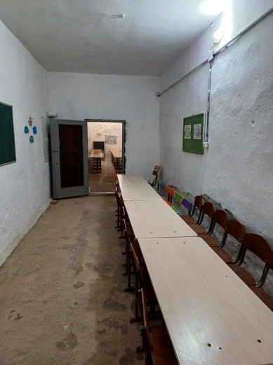  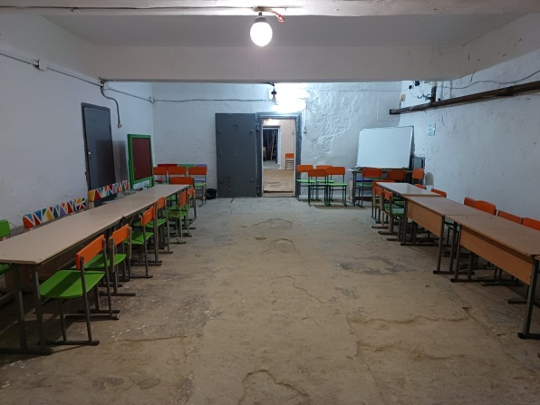  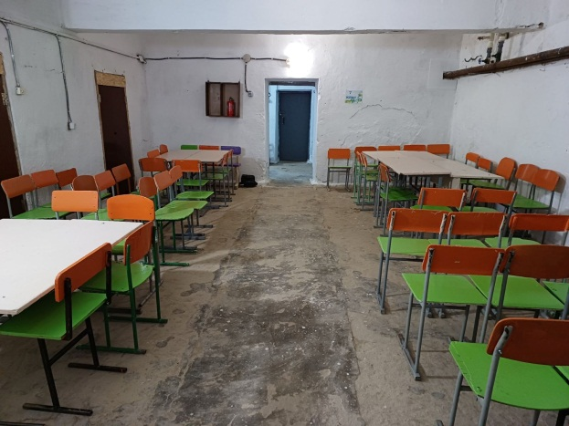  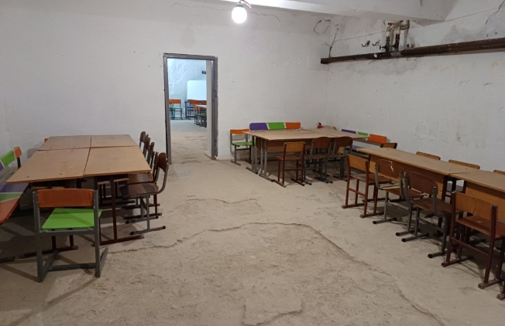  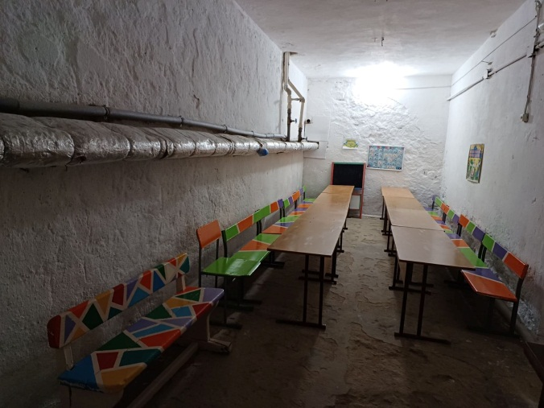

Директор Ольга ВЄРЄСОВА

